**Путешествие к друзьям**

**Сценарий развлечения**

**Младшая группа**

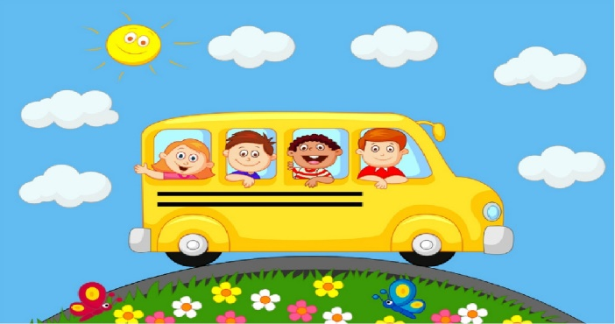

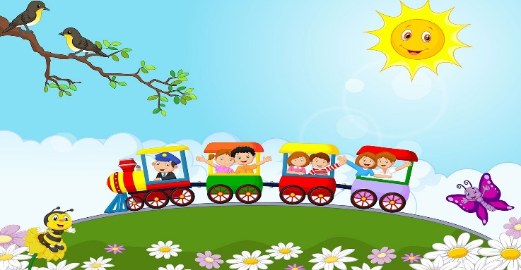

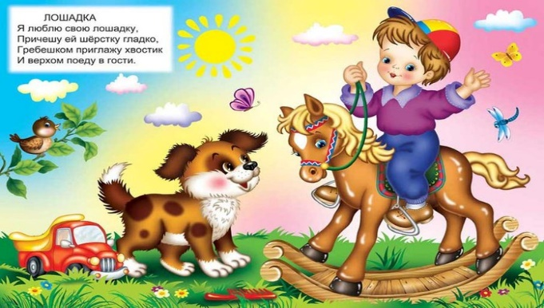

**Автор:**

**музыкальный руководитель**

**Амосова Елена Валентиновна,**

**инструктор по физической культуре**

**Чебыкина Наталия Витальевна**

**МАДОУ НТГО**

**детский сад «Золотой петушок»**

**Свердловская область**

**Июнь 2021г.**

**Цель.** Развитие способности детей младшего дошкольного возраста играть в путешествие, передавая характерные движения транспорта, имитировать повадки животных.

**Задачи.**

1. Закрепить способность детей гулять парами, притопывать на месте.
2. Петь песни напевно, протяжно, проговаривать слова за педагогом.
3. Развивать умение детей имитировать движения и повадки зайки, коровы, кота, мышек, лошадки, согласовывать с текстом, характером музыки.
4. Закрепить способность детей исполнять движение в «паровозике», двигаться друг за другом.
5. Совершенствовать умение детей играть на колокольчиках громко-тихо, прислушиваться к смене динамики музыки.
6. Формировать у детей коммуникативные навыки.
7. Воспитывать бережное отношение к животным.
8. Создать радостное, весёлое настроение.

**Методические приемы.**

1. Приглашение в путешествие. Прогулка детей на автостанцию.
2. Садятся в машину на участке детского сада, шофёр – ребёнок в кепке.
3. Игры с куклами театра «Би-ба-бо»: зайкой, коровой, котом.
4. Построение детей в «паровоз».
5. Игра с колокольчиками в оркестре с изменением динамики звука.
6. Возвращение домой на лошадке – качалке.

**Предварительная работа.**

1. Подбор методического и нотного материала.
2. Написание сценария развлечения.
3. Разучивание с детьми музыкального репертуара.
4. Беседы с детьми о домашних животных.

**Оборудование.**

Деревянная машина – на участке, кепка для шофёра-ребёнка; куклы театра «Би-ба-бо»: зайка, корова, кот; конь-качалка; колокольчики на всех детей.

**Ход развлечения**

**Звучит народный наигрыш.**

*Дети выходят на участок детского сада, встают врассыпную.*

**Ведущий.** Дети, сегодня мы отправимся в интересное путешествие. Пойдем

к Автостанции, а пока мы идём – погреемся на солнышке и

покажем красивые ножки, а на ножках – туфельки.

1. **Пляска «Сапожки». Русская народная мелодия. «Ладушки». – С. 162.**

*Музыка А – дети спокойно ходят парами друг за другом.*

*Музыка Б – Дети останавливаются, энергично топают – «топотушки».*

**Ведущий.** Ай да, молодцы!Красивые у вас туфельки. Вот мы и пришли к

Автостанции. Садимся в большую и красивую машину. Шофёром

Будет Ваня, ему наденем кепку, дадим руль. Поехали!

1. **Песня «Машина». Музыка Т. Попатенко. «Ладушки». – С. 211.**

**Ведущий.** Стоп, машина! Мы приехали в лес, на полянку. А там, прыгают

зайки, ходят мишки, летают птички.

*Под музыку, из-под ёлки, берут игрушку – зайку; имитируют, как будто зайка прыгает.*

**Ведущий.** А вот, к нам на встречу, зайка - Побегайка прыгает! Здоровается с

ребятками.

**Зайка.** *(За зайку и других персонажей говорит ведущий).*Здравствуйте,

детки! Я – зайка – Побегайка! Как хорошо, что приехали в наш

лес! Я с вами позабавлюсь, поиграю!

1. **Игра «Зайка». Русская народная мелодия.**
2. Заинька – зайка, маленький зайка,

Длинные ушки, быстрые ножки.

1. Заинька – зайка, маленький зайка,

Деток боишься, зайка – трусишка.

**Зайка.**  Спасибо, тетки! Весело со мной играли! Побегу под ёлку! До

свидания!

*Зайца ставят под елку.*

**Дети.** До свидания, зайка - Побегайка.

**Ведущий.** Слышите, гудок поезда! Пересаживаемся на поезд! Погудим

высоким голосом: «Ту - ту - у!». Поехали на поезде *(встать*

*паровозиком).*

1. **Песня «Поезд». Музыка Н. Метлова. «Ладушки». – С. 217.**

*Дети идут топающим шагом, руками показывать крутящиеся колёсики.*

**Ведущий.** Наша остановка «Зелёный луг». Поезд нас привез на зелёный луг.

А там, на лугу пасётся коровушка – Бурёнушка. Мы, как

Бурёнушка, покажем рожки, пойдём по зелёной травке.

**Корова.** *(Говорит ведущий).*Му – му - му!Здравствуйте, детки! Я –

коровушка – Бурёнушка. Как хорошо, что приехали на зелёный

луг! Я с вами позабавлюсь, поиграю!

1. **Песня «Корова». Музыка М. Раухвергера. «Ладушки». – С. 223.**

*Дети ходят врассыпную, показывают «рожки», соединяют раскрытые ладони – это «чашечка» для молочка.*

**Корова.** *(Говорит ведущий).* Как звонко и радостно поёте, молодцы! А у

меня есть колокольчики и погремушки. Поиграйте-ка на них,

позабавьте меня, коровушку – Бурёнушку.

1. **Оркестр «Задорные колокольчики», народный наигрыш.**

*Дети берут в коробке колокольчики и погремушки, играют громко – тихо.*

**Корова.** Задорные у вас колокольчики и погремушки!

**Ведущий.** На зелёный луг вышел Васька кот, он дружит с коровушкой –

Бурёнушкой, она ему тоже дает молочка.

**Васька**. Мяу-мяу-мяу! Здравствуйте, детки! Я – Васька кот. Погреюсь на

солнышке, умоюсь лапками. А хотите со мной поиграть? Как

котятки все гулять? (Да!)

1. **Игра «Кот Васька». Музыка Г. Лобачёва. «Ладушки». – С. 221.**

*Дети исполняют движения по тексту. В конце, дети превращаются в мышек, убегают от кота на коврики, положенные на траве. Кот ходит мимо сидящих детей, они закрыли глаза ладонями. Не находит мышек.*

**Васька.** Ловкие мышки, никого на поймал!

**Ведущий.** Закончилось наше путешествие. Попрощаемся с нашими

друзьями. До свидания! Отправимся домой на лошадке Зорьке.

1. **«Игра с лошадкой». Музыка И. Кишко. «Ладушки». – С. 198.**

*Дети кормят (понарошку) лошадку травкой, поят водой, скачут по кругу прямым галопом.*

**Ведущий.** Вот и приехали домой! Путешествие наше закончилось.

Повстречали мы зайку - Побегайку, коровушку – Бурёнушку, кота

Ваську, лошадку Зорьку. Хорошо встречаться с друзьями!

*Дети выходят с участка, под весёлую музыку.*

**Литература**

1. Каплунова И., Новоскольцева И. Праздник каждый день. Конспекты музыкальных занятий с аудио приложением. Младшая группа. Издательство «Композитор». Санкт-Петербург. 2007.